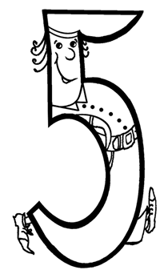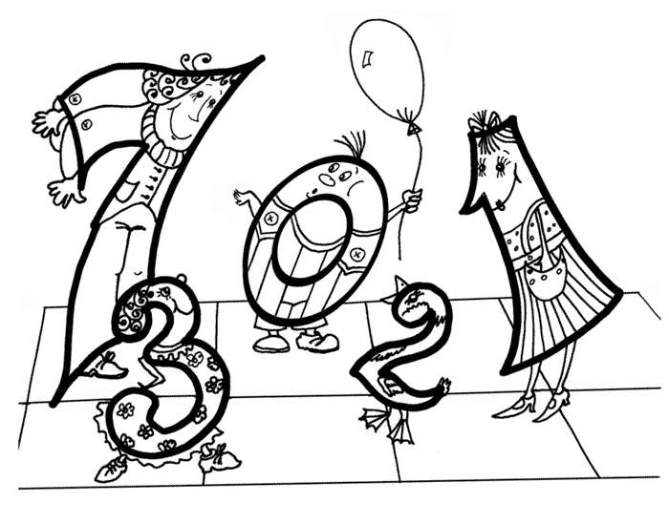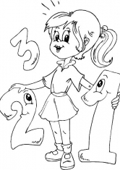

Составитель:

учитель– дефектолог, Семенова Д.А.

Ковдор 2019г.

### *ЗАБАВНЫЕ ЦИФРЫ*

### 

*ПАМЯТКА ДЛЯ РОДИТЕЛЕЙ*

*А потом пошла плясать*

*По бумаге цифра пять.*

*Руку вправо протянула,*

*Ножку круто изогнула*

Муниципальное бюджетное дошкольное образовательное учреждение детский сад №14 «Солнышко»

**Наши координаты:** г.Ковдор, ул. Кошица, д.4-а  
 тел/факс: (81535) 7-28-04

Сайт : www.solnishko14.ru

**Желаем успехов!**

**Рекомендуемая литература:**

Агафонов В.В., Соболева О..Л. «Волшебный праздник числа»» АСТ-ПРЕСС КНИГА, М. 2002 г.

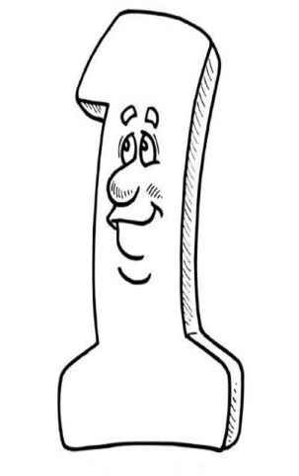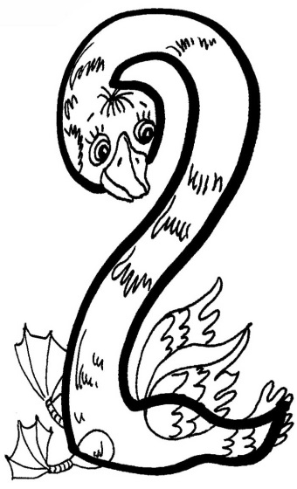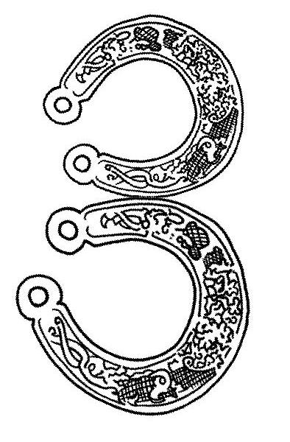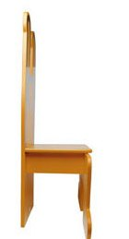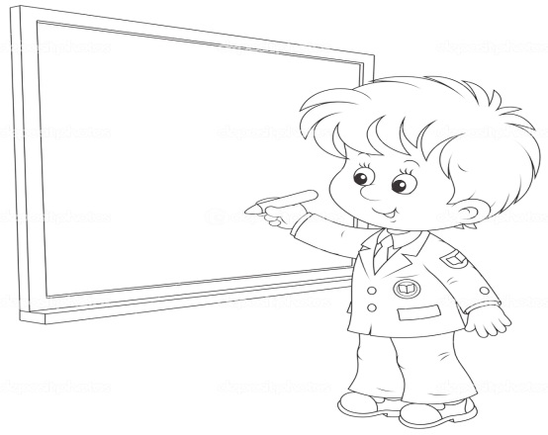

**РЕКОМЕНДАЦИИ РОДИТЕЛЯМ**

Уважаемые родители, дети четырех – пяти лет активно знакомятся с миром цифр. Пока еще они знают не все из них, а называют или “узнают” лишь некоторые. Малыши путают цифру и число, цифру и букву, путают цифры между собой: 2 и 5, 3 и 5, 1 и 4 и другие.

Приведенные ниже стихотворения математического содержания, дополненные иллюстрациями, помогут Вам решить эту проблему.

**Предлагаем Вам подборку стихотворений для лучшего запоминания цифр.**

*Как солдатик* ***единица****.*

*Ей никак нельзя садиться:*

*На посту она стоит.*

*Влево нос всегда глядит.*

***Два*** *похожа на гусенка.*

*С длинной шеей,*

*Шеей тонкой.*

*Тук-тук-тук! Уже готовы*

*Для лошадки две подковы.*

*Как похожи- посмотри!*

*Да ведь это цифра* ***три****!*

*Гляди,* ***четыре****—это стул,*

*Который я перевернул!*